Pressemitteilung vom 15.09.2026

Interkulturelle Woche: KISI und Partnerschaft für Demokratie laden zu Bürgerdialog ein

Bad Hersfeld. Was bewegt die Menschen in Bad Hersfeld beim Thema Integration? Dieser Frage widmet sich das Dialogformat „Sprechen und Zuhören“, das der Verein Mehr Demokratie e. V. entwickelt hat und welches am Dienstag, 29. September, in Bad Hersfeld umgesetzt wird.
Im Rahmen der interkulturellen Woche, die vom 20 September bis 4. Oktober im gesamten Landkreis Hersfeld-Rotenburg stattfindet, organisiert das Projekt KISI (Kommunale Integrationsguides zur Stärkung der Integrationserfolge) der Stadt Bad Hersfeld in Kooperation mit der Partnerschaft für Demokratie Hersfeld-Rotenburg diesen Bürgerdialog.
In kleinen Gruppen sind alle Teilnehmenden – Drittstaatenangehörige ebenso wie Einheimische aus Bad Hersfeld – dazu eingeladen, ihre Meinungen, Sorgen und Ideen zu der Frage „Wie geht es Dir mit dem Thema Integration? – Was uns in Bad Hersfeld bewegt“ zu teilen und gleichzeitig offen zu sein für die Ansichten der anderen Anwesenden. Alle Teilnehmenden haben die gleiche Redezeit, sodass ein hierarchiefreier Austausch realisiert werden kann.
Angeleitet und moderiert wird die Veranstaltung, die von 18 bis 21 Uhr im Erlebnismuseum wortreich stattfindet, von Scheerin Alou von der Partnerschaft für Demokratie.
Ziel des Bürgerdialogs ist es, die Sichtweisen zum Thema Migration aus der lokalen Perspektive wahrzunehmen und auszutauschen. Insbesondere für den Integrationsguide kann dieser Austausch als wichtige Bestandsaufnahme dienen, denn sie versteht sich als Brückenbauerin zwischen Verwaltung und Stadtgesellschaft und lässt die Bedarfe sowie die Perspektiven der Bürgerinnen und Bürger in ihre Arbeit einfließen. Die eingebrachten Ideen und Anregungen können also dazu beitragen, zukünftige Angebote und Maßnahmen noch besser an den Bedürfnissen der Menschen in Bad Hersfeld auszurichten.
Die Teilnehmendenzahl ist begrenzt. Deshalb ist eine Anmeldung per E-Mail erforderlich an:
andrea.hilger@bad-hersfeld.de
oder telefonisch: 06621 201759
mit folgenden Angaben:
Name, Alter und Organisation (im Fall einer Beauftragung durch eine Organisation)

Zum Projekt KISI:

Ein zentrales Anliegen des Projekts ist es, Drittstaatsangehörige bei ihrer Integration zu unterstützen und sie aktiv mit bestehenden Bil-dungs-, Arbeits- und Freizeitangeboten zu vernetzen. Gleichzeitig werden bestehende Ehrenamtsstrukturen gestärkt sowie neue Eh-renamtliche gewonnen und qualifiziert, um den Integrationsprozess zu begleiten. Gemeinsam mit Drittstaatsangehörigen, Ehrenamtli-chen und der kommunalen Verwaltung werden bestehende Struktu-ren analysiert und Bedarfe ermittelt, um ein integrationsförderndes Umfeld zu schaffen. Das Projekt ‚Kommunale Integrationsguides zur Stärkung der Integrationserfolge (KISI)‘ wird durch den Asyl-, Migrations- und Integrationsfonds (AMIF) der Europäischen Union gefördert sowie durch das Land Hessen kofinanziert.

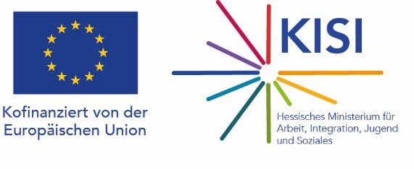



Verantwortlich für den Inhalt: Bürgermeisterin Anke Hofmann

Auskunft erteilt: Pressesprecherin Laura Hellwig, Tel. 06621 201-506

